《ROS机器人开发技术》
实训讲稿

课程名称 | ： | ROS机器人开发技术
教师姓名 | ： | XXX
提交时间 | ： | 2018年7月X日

中国大学MOOC制
课程  名称 | 《ROS机器人开发技术》 |  | 章 |  | 第五章 |  |  | 课程类型
课程  名称 |  |  | 节 |  | 第三节 |  |  | 授课( )  实训(√ )
名称 | service in rospy |  |  |  |  |  |  | 授课( )  实训(√ )
教师 |  | 课时 |  |  |  | 1课时
参考
资料
教学  目的  要求 | 掌握：
教学  重点  难点 |  |  |  | PPT页面 |  |  | 时间分配
教学  重点  难点 | 教学重点
教学  重点  难点 |  |  |  | 页 |  |  | 分钟
教学  重点  难点 |  |  |  | 页 |  |  | 分钟
教学  重点  难点 |  |  |  | 页 |  |  | 分钟
教学  重点  难点 | 教学难点
教学  重点  难点 | 1. |  |  | 页 |  |  | 分钟
教学  重点  难点 |  |  |  | 页 |  |  | 分钟
 |  |  |  | 页 |  |  | 分钟

教学方法
本授课以课堂讲授为主，与课堂实时练习方式相结合
教学内容 |  | 操作演示 | 知识点
PPT第1页:
大家好我是来自XX的XXX，很高兴给大家讲解ROS机器人开发技术 第五章rospy实训
PPT第2页:
今天讲解的是第三小结 service in rospy
PPT第3页:  背景知识：  service包括两部分,一部分是请求方(Clinet),另一部分是应答方/服务提供方(Server)。这时请求方(Client)就会发送一个request，要等待server处理,反馈回一个reply,这样通过类似“请求-应答”的机制完成整个服务通信。 |  | 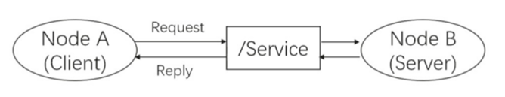  Node B是server(应答方),提供了一个服务的接口,叫做 /Service,我们一般都会用string类型来指定service的名称,类似于topic。Node A向Node B发起了请求,经过处理后得到了反馈。服务需由用户开发，节点并不提供标准服务。
PPT第4页:
任务一：Greeting_demo
写一个简单的服务端(server)和客户端(client)，客户端告诉服务端自己的姓名name和年龄age，服务端向客户打招呼。
PPT第5页:
任务一：Greeting_demo
任务要点：
1.创建一个名为service_rospy_demo功能包：
使用catkin_create_pkg命令创建功能包，编译并配置环境变量。
2.定义srv服务：
在已创建的功能包里定义新的服务Greeting_demo.srv；
定义服务的请求部分和响应部分；
在package.xml文件中添加依赖项并配置CMakeLists.txt文件。
PPT第6页:
任务一：Greeting_demo
任务要点：
3.编写服务端节点；
编写server_demo.py文件，内容包含导入服务的定义、定义服务节点名称、服务的类型、处理函数等。
4.编写客户端节点
编写client_demo.py文件，内容包含导入服务的定义、等待接入服务节点、创建服务的处理句柄等。
5.编译代码并进行测试
PPT第7页:  任务一：Greeting_demo  任务实现：  子任务1 创建service_rospy_demo功能包 |  | 操作演示：  首先切换到之前通过创建catkin工作空间教程创建的catkin工作空间中的src目录下：  - cd ~/catkin_ws/src  现在使用catkin_create_pkg命令来创建一个名为service_rospy_demo的功能包，这个程序包依赖于std_msgs、roscpp和rospy：  - catkin_create_pkg service_rospy_demo std_msgs rospy roscpp  这将会创建一个名为service_rospy_demo的文件夹，这个文件夹里面包含一个package.xml文件和一个CMakeLists.txt文件，这两个文件都已经自动包含了部分你在执行catkin_create_pkg命令时提供的信息。  回到catkin工作空间下，编译：  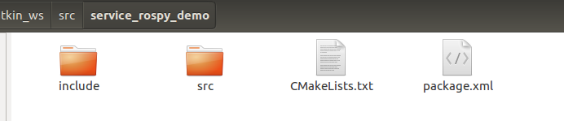  - cd ..  - catkin_make
PPT第8页:  任务一：Greeting_demo  子任务1 创建service_rospy_demo功能包  显示编译通过结果并配置环境变量 |  | 操作演示：  得到如下图所示的结果则编译通过。  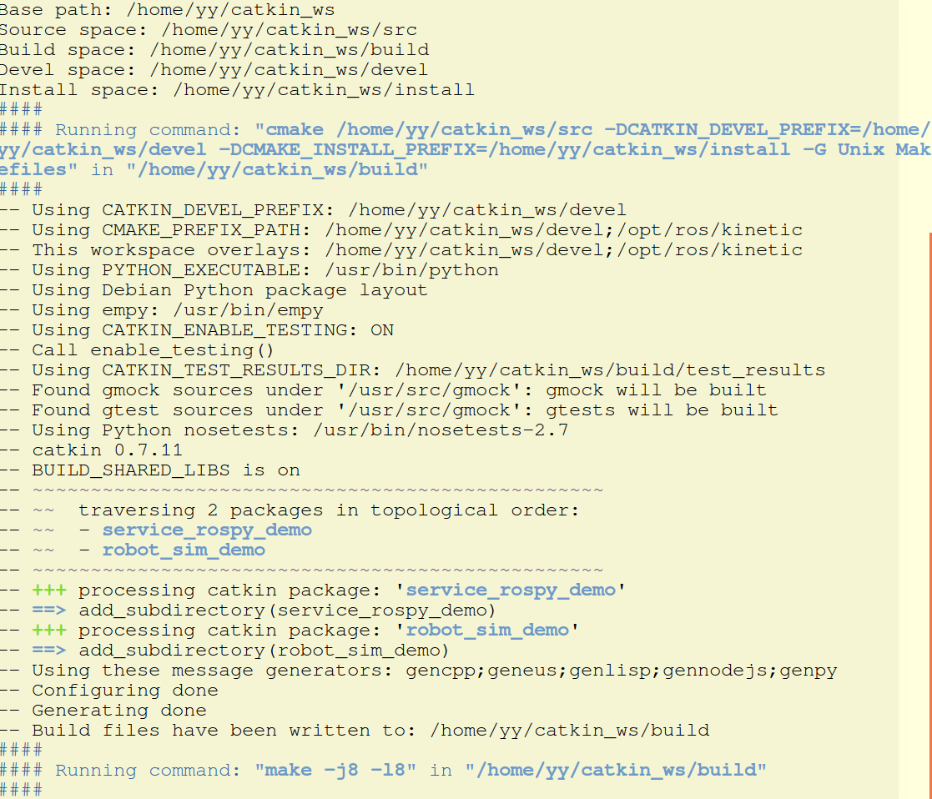  配置环境变量:  - source devel/setup.bash
PPT第9页:  任务一：Greeting_demo  子任务2 定义srv服务  创建新的服务  下面，我们将在service_rospy_demo 里定义新的服务。 |  | 操作演示：  首先用roscd命令进入包目录：  - roscd service_rospy_demo  创建一个srv目录  - mkdir srv  此时我们将在catkin_ws/src/ service_rospy_demo/目录下看到新建的srv空文件夹。在srv目录里创建Greeting_demo.srv文件，内容包括：  - string name #上边部分是服务请求的数据  - int32 age  - #下面是服务回传的内容。  - string feedback
PPT第10页:  任务一：Greeting_demo  子任务2 定义srv服务  配置package.xml和CMakeLists.txt 文件  创建好之后，我们需要确保srv文件能够被转换为c++/python或者其他语言的代码。打开service_rospy_demo文件夹里的package.xml文件（rosed、gedit、vim等都可以，rosed命令可以用来调用系统的编辑器直接打开ros相关的文件进行编辑，比起cd到相应目录下面打开更加快捷，可以设置它调用的编辑器，默认是vim），在构建阶段我们需要 "message_generation", 而在运行时我们需要 "message_runtime"，所以需要在package.xml文件里添加相应的依赖项。确保里面存在这两行且去掉它们的注释： |  | 操作演示：  - <!-- <build_depend>message_generation</build_depend> -->  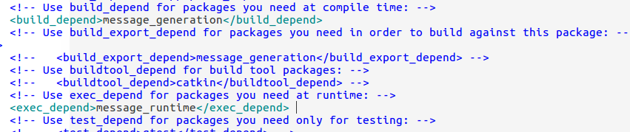  - <!-- <exec_depend>message_runtime</exec_depend> -->
PPT第11页:  任务一：Greeting_demo  子任务2 定义srv服务  配置package.xml和CMakeLists.txt 文件  然后修改 CMakeLists.txt 文件。ROS的catkin编译系统会将自定义的msg、srv(甚至还有action)文件自动编译构建,生成对应的C++、Python、LISP等语言下可用的库或模块。许多初学者错误地以为,只要建立了一个msg或srv文件,就可以直接在程序中使用,这是不对的,必须在 CMakeLists.txt中添加关于消息创建、指定消息/服务文件那几个宏命令。 |  | 操作演示：  打开包目录下的CMakeLists.txt文件，在find_package调用中添加message_generation依赖，让你可以生成ROS信息。如下所示，括号里添加一项message_generation即可：  find_package(  catkin REQUIRED COMPONENTS  roscpp  rospy  std_msgs  message_generation  )
PPT第12页:  任务一：Greeting_demo  子任务2 定义srv服务  配置package.xml和CMakeLists.txt 文件 |  | 操作演示：  在CMakeLists.txt文件，增加服务文件，取消#，并修改为：  add_service_files(  FILES  Greeting_demo.srv  )  在CMakeLists.txt文件，增加消息生成包，取消#，并修改为：  generate_messages(  DEPENDENCIES  std_msgs  )
PPT第13页:  任务一：Greeting_demo  子任务2 定义srv服务  配置package.xml和CMakeLists.txt 文件  回到工作空间，catkin_make一下，若结果如右图所示，则说明创建成功 |  | 操作演示：  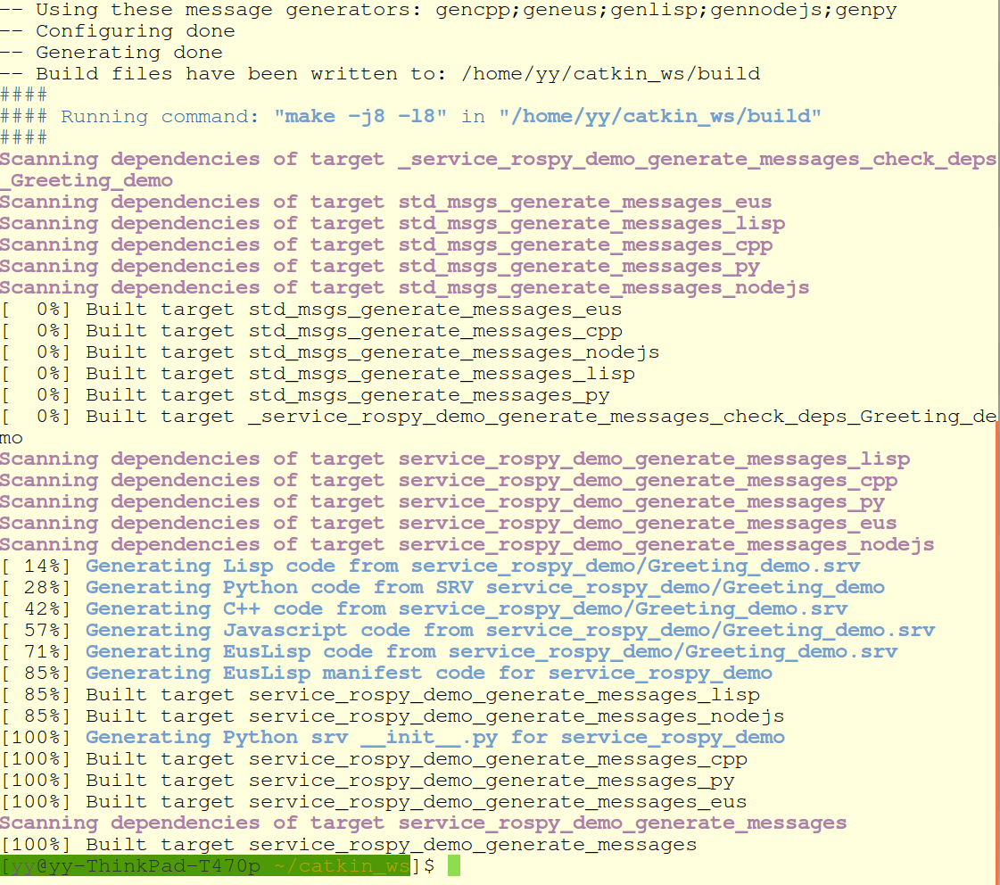
PPT第14页:  任务一：Greeting_demo  子任务2 定义srv服务  查看是否创建成功 |  | 操作演示：  我们可以使用rossrv命令查看我们创建的服务的信息，确保它被ROS正确识别：  - rossrv show service_rospy_demo/Greeting_demo  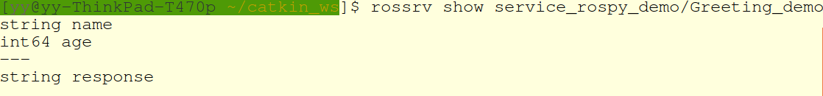  当然类似rosmsg，也可以省略包名  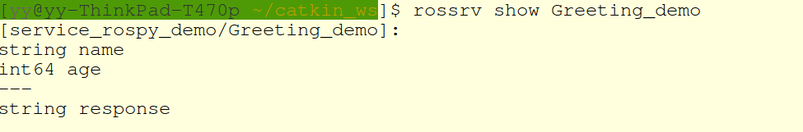  - rossrv show Greeting_demo
PPT第15页:  任务一：Greeting_demo  子任务2 定义srv服务  查看是否创建成功  现在，srv目录下的所有.srv文件，都会生成ROS支持的语言的源代码，C++的头文件在~/catkin_ws/devel/include/service_rospy_demo/里，Python基本在 ~/catkin_ws/devel/lib/python2.7/dist-packages/service_rospy_demo/srv/里，lisp文件则在 ~/catkin_ws/devel/share/common-lisp/ros/service_rospy_demo/srv/ 里。 |  | 操作演示：  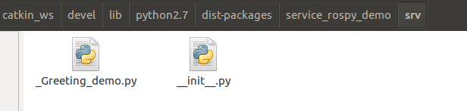  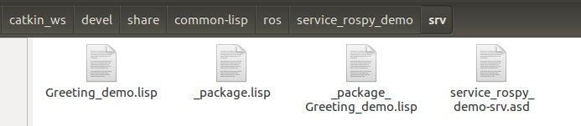
PPT第16页:  任务一：Greeting_demo  子任务3 编写服务端节点 |  | 操作演示：  在service_rospy_demo/src/文件下新建scripts文件夹，用于存放编写的Python脚本。  server_demo.py内容如下：  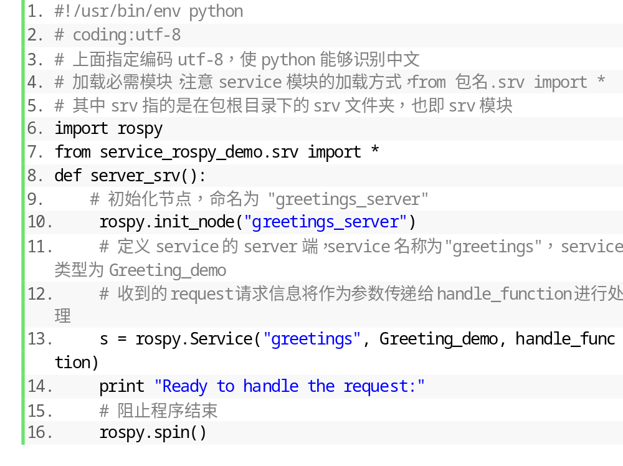
PPT第17页:  任务一：Greeting_demo  子任务3 编写服务端节点 |  | 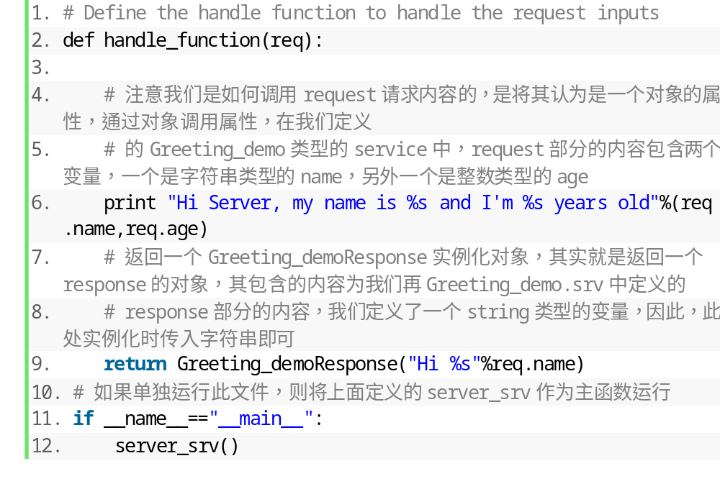
PPT第18页:  任务一：Greeting_demo  子任务4 编写客户端节点  在scripts文件夹下创建文件client_demo.py 。  代码如右图所示 |  | 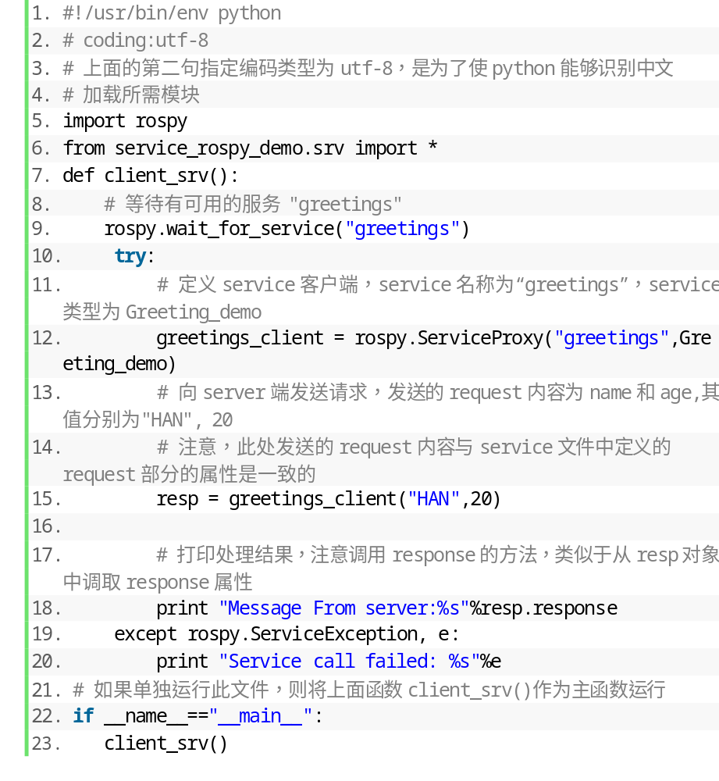
PPT第19页:  任务一：Greeting_demo  子任务5 编译代码并测试结果 |  | 操作演示：  打开终端 运行roscore  打开一个新的终端，运行服务端节点  rosrun service_rospy_demo server_demo.py  结果如下图所示  说明服务端已准备好接受请求。  再打开一个新的终端，启动客户端节点  rosrun service_rospy_demo client_demo.py  如果提示无法找到可执行文件，则是因为Python脚本还没修改权限，无法执行，可用chmod +x [文件名] 命令进行修改。  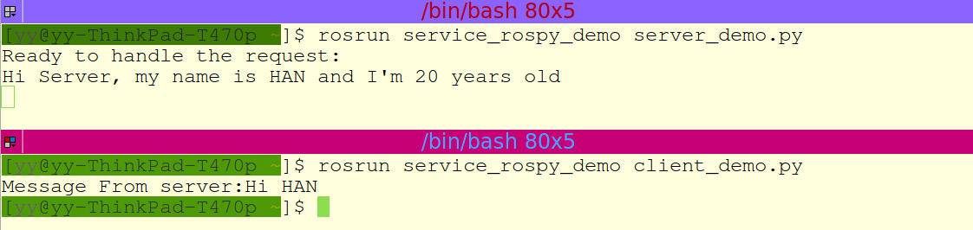  最终结果图。

PPT第20页:
任务二：KFC_demo
任务描述：
写一个简单的服务端(server)和客户端(client)，模拟点餐功能，加深对服务通信方式的理解。服务请求包括菜品，单价和数量，服务回复需支付的总价。

PPT第21页:  任务二：KFC_demo  任务要点：  1.在已创建的service_rospy_demo功能包内定义新的srv服务：  在已创建的功能包里定义新的服务KFC_demo.srv；  定义服务的请求部分和响应部分；  在package.xml文件中添加依赖项并配置CMakeLists.txt文件。 |  |  | Shell字符串处理
PPT第22页:  任务二：KFC_demo  任务要点：  2.编写服务端节点；  编写server_demo.py文件，内容包含导入服务的定义、定义服务节点名称、服务的类型、处理函数等；  学习用命令行的方式调用服务。  3.编写客户端节点  编写KFC_client_demo.py文件，内容包含导入服务的定义、等待接入服务节点、创建服务的处理句柄等。  4.编译代码并进行测试 |  |  | Shell字符串处理
PPT第23页:  任务二：KFC_demo  子任务1 定义srv服务  创建新的服务  在service_rospy_demo包下新建服务KFC_demo.srv内容如下，我们定义了服务请求的内容，菜单menu，单价price，和数量number，以及服务应答的内容 账单（总价bill)。 |  | 操作演示：  - string menu  - float64 price  - int64 number  - ---  - float64 bill | Shell字符串处理
PPT第24页:  任务二：KFC_demo  子任务1 定义srv服务  配置package.xml和CMakeLists.txt 文件  由于在任务一中我们进行过package.xml和CMakeLists.txt 文件的配置，所以在CMakeLists.txt文件，我们只需要增加新建的服务文件：  add_service_files(  FILES  Greeting_demo.srv  KFC_demo.srv  ) |  |  | 文本处理命令
PPT第25页：  任务二：KFC_demo  子任务1 定义srv服务  回到工作空间，catkin_make一下，若结果如右图所示，则说明创建成功 |  | 操作演示： | Grep命令
PPT第26页：  任务二：KFC_demo  子任务2 编写服务端节点  编写KFC_server_demo.py文件 |  | 操作演示：  在service_rospy_demo/src/script文件夹下创建KFC_server_demo.py文件。内容代码如下  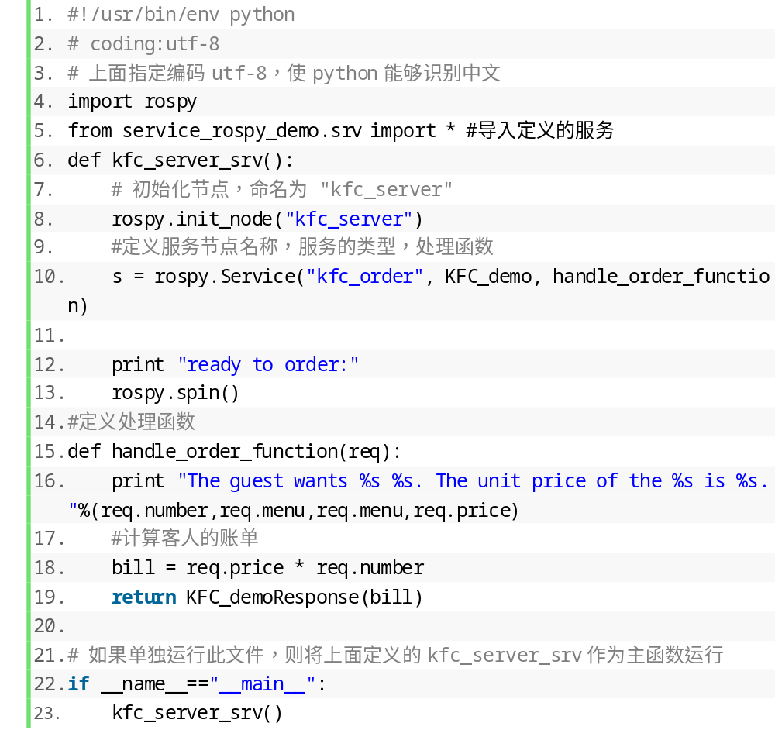 | Cut命令
PPT第27页：  任务二：KFC_demo  子任务2 编写服务端节点  用命令行的方式调用服务 |  | 操作演示：  回到工作空间catkin_ws,编译代码。  $ cd ~/catkin_ws  $ catkin_make  打开终端，运行roscore  打开新的终端，启动服务节点：  $ rosrun service_rospy_demo KFC_server_demo.py
PPT第28页：  任务二：KFC_demo  子任务2 编写服务端节点  用命令行的方式调用服务  知识点：  $rosservice list 列出目前正运行的服务  $rosservice args /service_name 查看服务的参数  $rosservice call /service_name service-args 从命令行调用服务。  在此例子中，hamburger 11.5 3 是我们输入的参数，当然也可以输入别的值。 |  | 操作演示：  打开新终端，列出服务  $ rosservice list  查看服务参数  $ rosservice args /kfc_order  调用服务  $ rosservice call /kfc_order hamburger 11.5 3  。  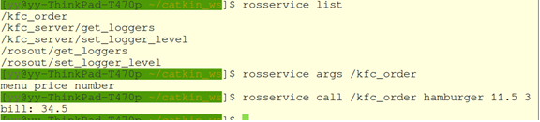
PPT第29页：  任务二：KFC_demo  子任务3 编写客户端节点 |  | 操作演示：  打开新终端，列出服务  在scripts目录新建KFC_client_demo.py文件。  代码如下：  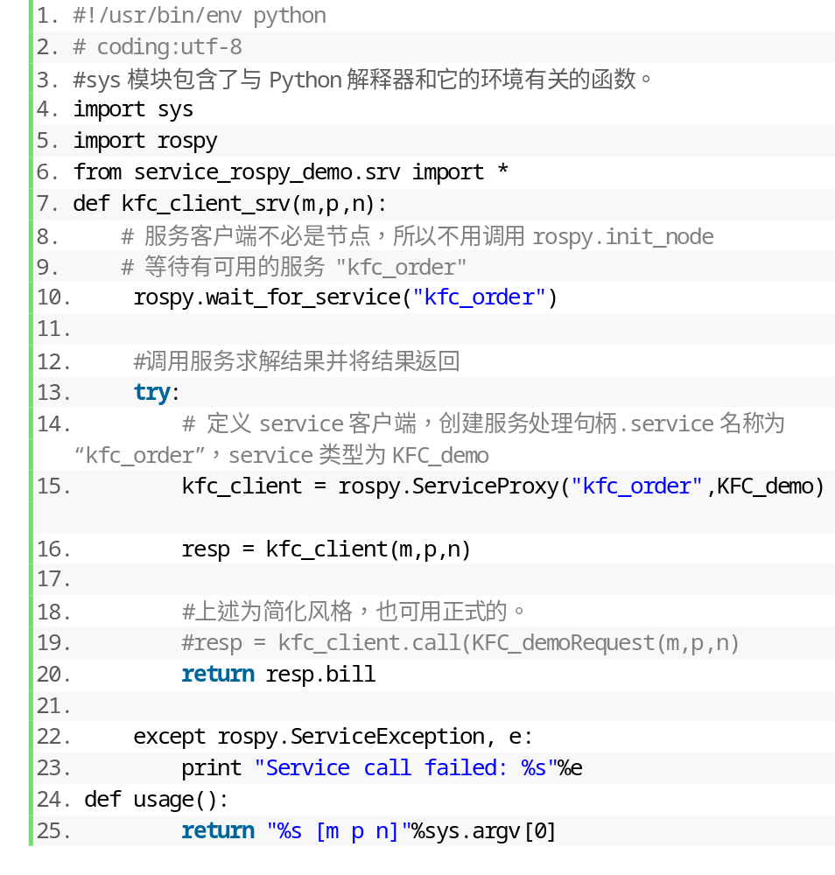
PPT第30页：  任务二：KFC_demo  子任务3 编写客户端节点  在任务一中，我们直接在客户端脚本文件中通过以下语句给请求参数赋了固定值HAN 20。  - greetings_client = rospy.ServiceProxy("greetings",Greeting_demo)  - resp = greetings_client("HAN",20)  而在任务二中，我们通过加载Python的sys模块，利用外部输入参数的方法为参数赋值。 |  | 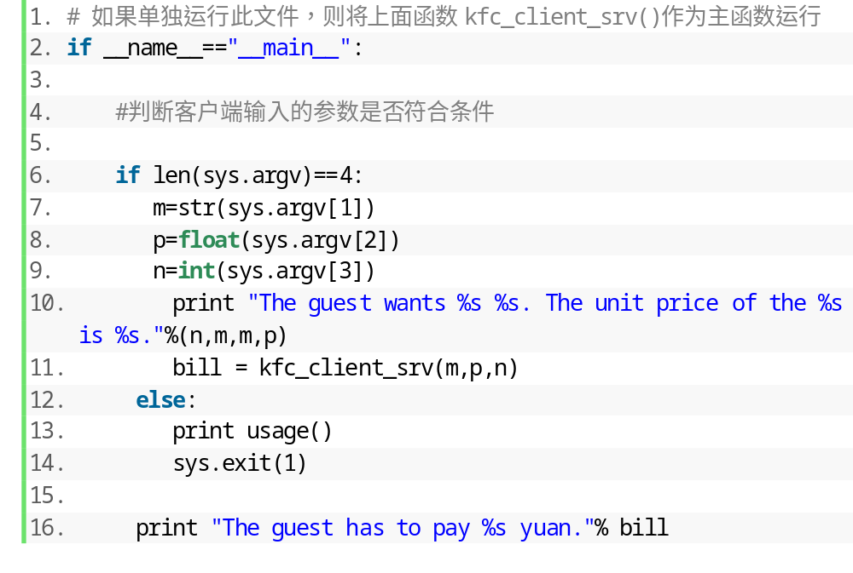
PPT第31页：  任务二：KFC_demo  子任务4 代码编译并测试结果 |  | 操作演示：  打开终端 运行  $roscore  打开一个新的终端，运行服务端节点  $rosrun service_rospy_demo KFC_server_demo.py  打开一个新的终端，运行客户端节点  $rosrun service_rospy_demo KFC_client_demo.py hamburger 17.5 3  得到返回信息
知识点框图
结构图

